AI素养与技能提升数据库
在当今数字化飞速发展的时代，AI已经成为推动社会进步和创新的核心力量。AI素养与技能提升数据库应运而生，致力于为高校师生提供一个全面、专业、便捷的学习和交流平台，涵盖了AI领域的各个方面，通过丰富的微视频资源，让师生们深入了解AI，掌握AI技能，感受AI对学习、生活和工作带来的深刻变革。
数据库内容：课程涵盖AI常识、AI促学、AI常识、AI提效、AI科研、AI生活、AI提示词、AI智能体七个资源模块。
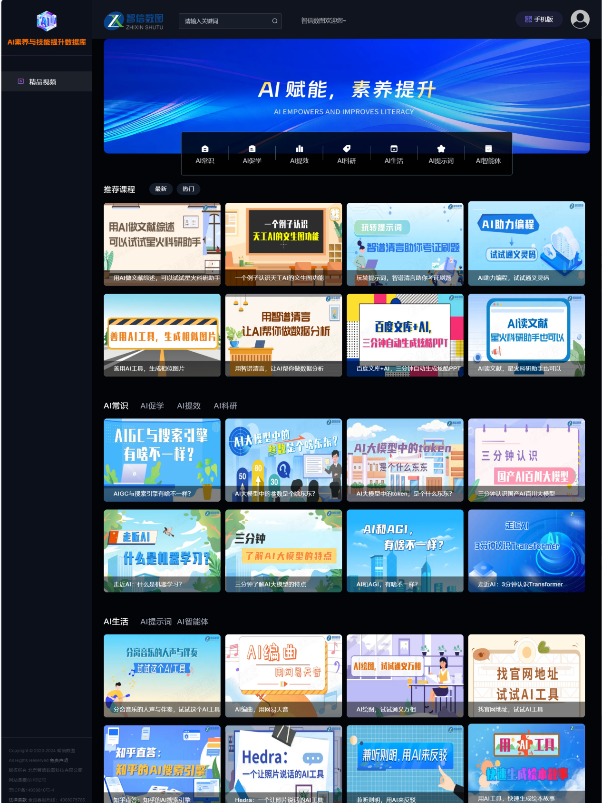
（一）AI常识——探索AI的奥秘之旅
简短课程，带你探索AI基础，了解人工智能的核心概念，揭开AI大模型的神秘面纱，适合高校师生快速入门AI领域。
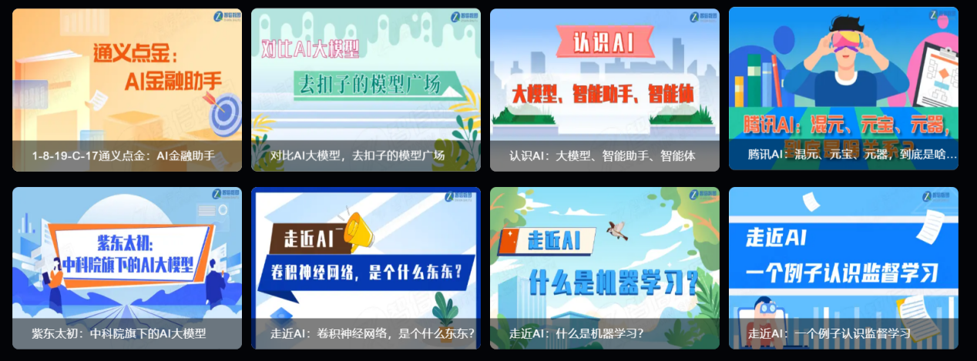
（二）AI促学——助力学习提升的智能伙伴
个性化学习路径规划、AI工具的使用、基于AI的学习资源推荐，为您的学习之旅增添新的动力。
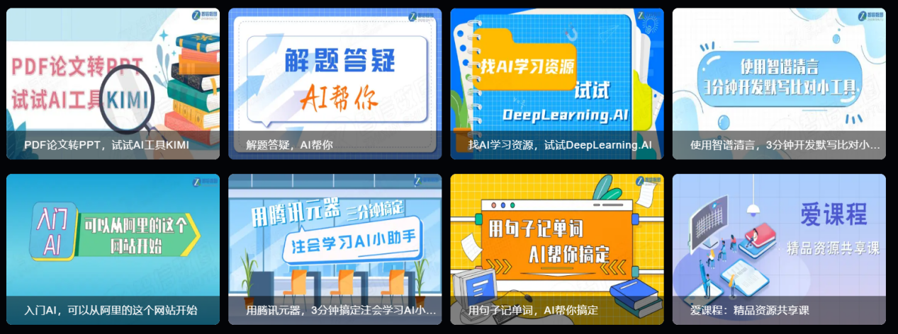
（三）AI提效——提升工作效率的智慧利器
从自动化文档处理到智能数据分析，这些微视频将帮助您轻松应对日常工作中的各种繁琐任务，节省时间和精力。
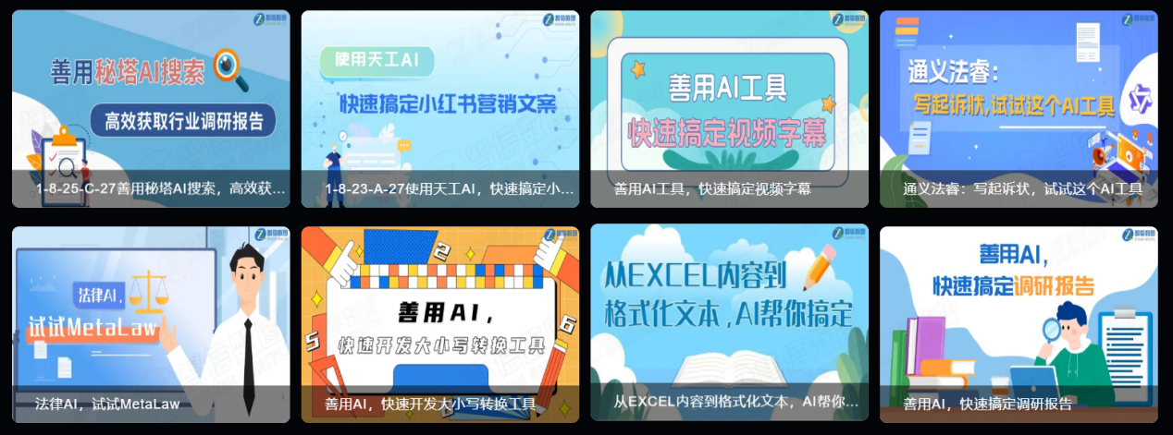
- AI科研——推动学术创新的前沿力量
AI助力科研，快速筛选、分析文献，提升科研效率，让学者专注创新，加速科研成果产出。
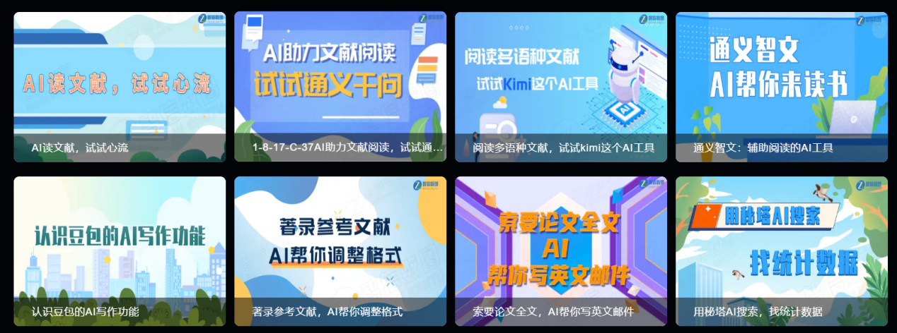
- AI生活——畅享智能生活的美好体验
探索AI在生活中的无限可能，从编曲到识图，让生活更便捷有趣，感受AI带来的乐趣。
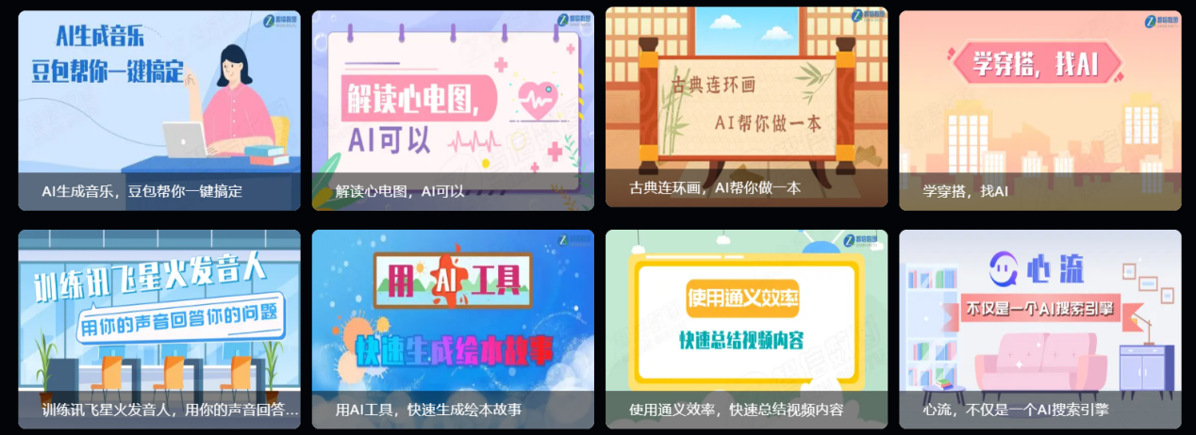
（六）AI提示词——解锁AI应用的关键密码
学习高效使用AI提示词，解锁AI创作新技能，让AI更好地理解你的需求，提升与AI的交互效率。
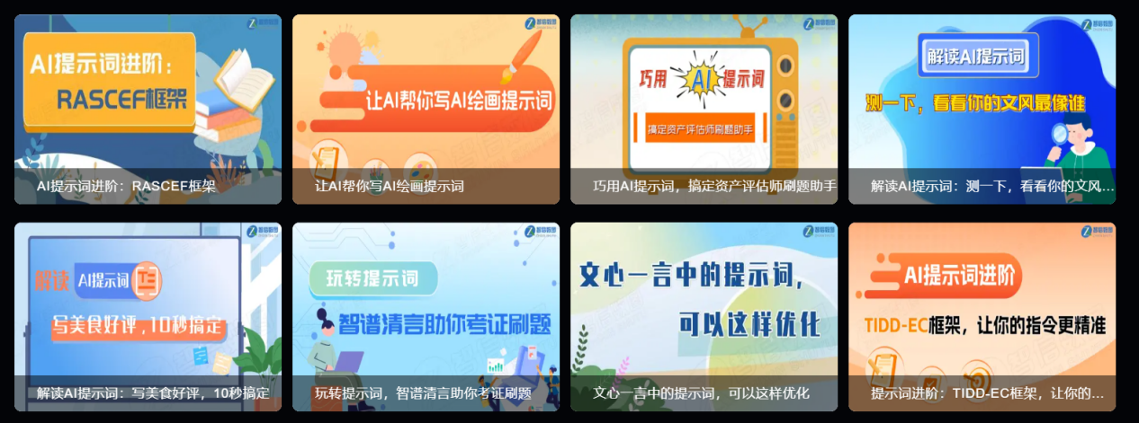
- AI智能体——探索智能体的无限可能
体验AI智能体的便捷，通过聊天即可定制专属助手，享受AI带来的个性化服务。
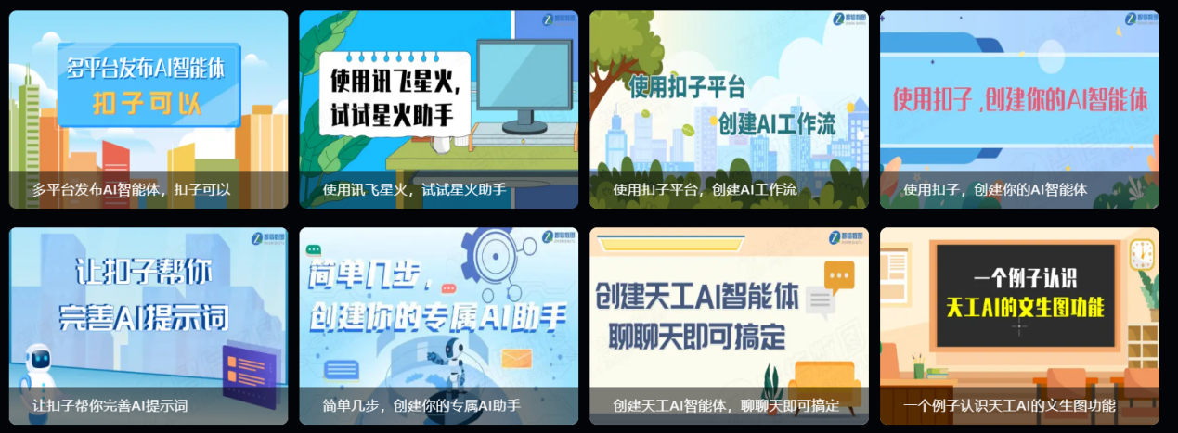
北京智信数图科技有限公司
地址：北京市昌平区回龙观西大街9号院6号楼2层203
电话：400-807-5786
邮箱：tianyq@zhixinst.com
数据库链接：https://ai.xxsuyang.com/
数据库二维码：

